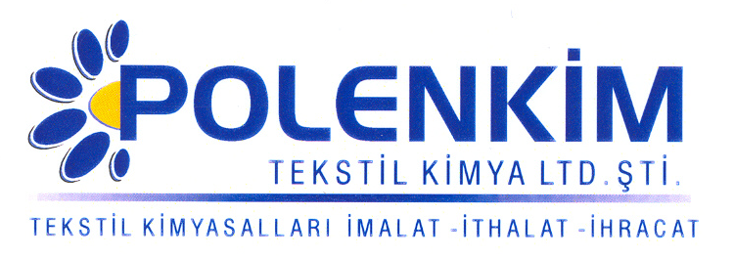

POLENFIX NF

Polenfix NF, reaktif boyalarla basılmış veya boyanmış kumaşların yaş sürtme haslıklarını arttıran, formaldehit içermeyen bir fiksatördür. Baskılı mallarda ortaya çıkan stampa etkisini de minimize eder.

KARAKTERİSTİKLER

Yapısı : Qoaterner modifiye polyalkilamin
Görünüş : Renksiz likit
pH : 7,0 + 1,0
İyonite : Katyonik
Çözünürlük : Ilık suda kolayca çözünür.

ÖZELLİKLERİ

Polenfix NF’in kullanım avantajları ;
- Direkt ve reaktif boya ile yapılan boyamalarla haslık arttırıcı olarak kullanılır.
- Formaldehit içermez, EkoTex - 100 standartlarına uygundur.
- Işık haslığı ve boyanın renk tonlarını etkilemez, katyonik ve nonyonik yumuşatıcılarla aynı banyoda kullanılabilir.
- Çektirme, fular ve bobin sistemlerinde kullanıma uygundur.
- Uygulama, normal sabunlama ve yıkama işleminden ve kumaş üzerinde alkali kalmadığından emin olduktan sonra yapılmalıdır.

KULLANIM ALANLARI VE ŞEKLİ

Tavsiye edilen uygulama miktarı, kullanılan kumaşın ve boyanın cinsine ve derinliğine göre değişmekle beraber,
Genel olarak tavsiye edilen kullanım miktarları aşağıdadır.

Çektirme Fular (Emdirme)
Kullanım Miktarı % 1,0 - 3,0 10,0 - 20,0 gr/lt
pH 5,0 - 5,5 5,0 - 5,5
Pic-up % 80 - 100
Sıcaklık 45 ⁰C 20 - 30 dk. 20 - 40 ⁰C

SAKLAMA KOŞULLARI

Sıcaktan, nemden ve soğuktan korunduğunda orijinal ambalajında en az 6 ay özelliklerini muhafaza eder.

Teknik bültenlerimizde yer alan bilgi ve açıklamalar, tamamen ürünün kullanım koşulları ve metotlarının anlaşılması ile ilgili olup, uygulamada ortaya çıkabilecek olan farklılıklar için bağlayıcılık oluşturmaz.
_______________________________________________________________________________
Tel: (0224) 211 33 36 (pbx) Fax: (0224) 211 37 95 BUTTİM (Bursa Uluslararası Tekstil Ticaret Merkezi) B Blok Kat:5 No:1423 www.polenkim.com

